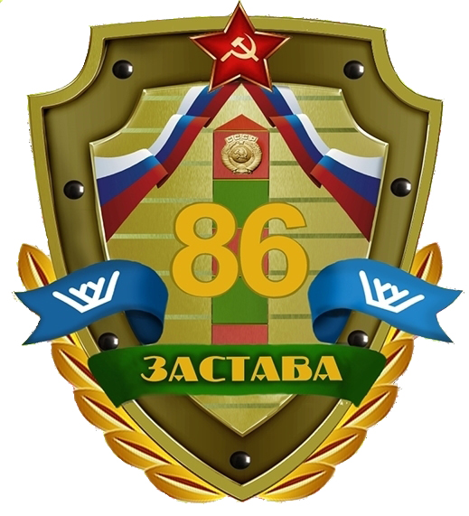

ПРОГРАММа
Дополнительного образования

«Стрелковая секция»

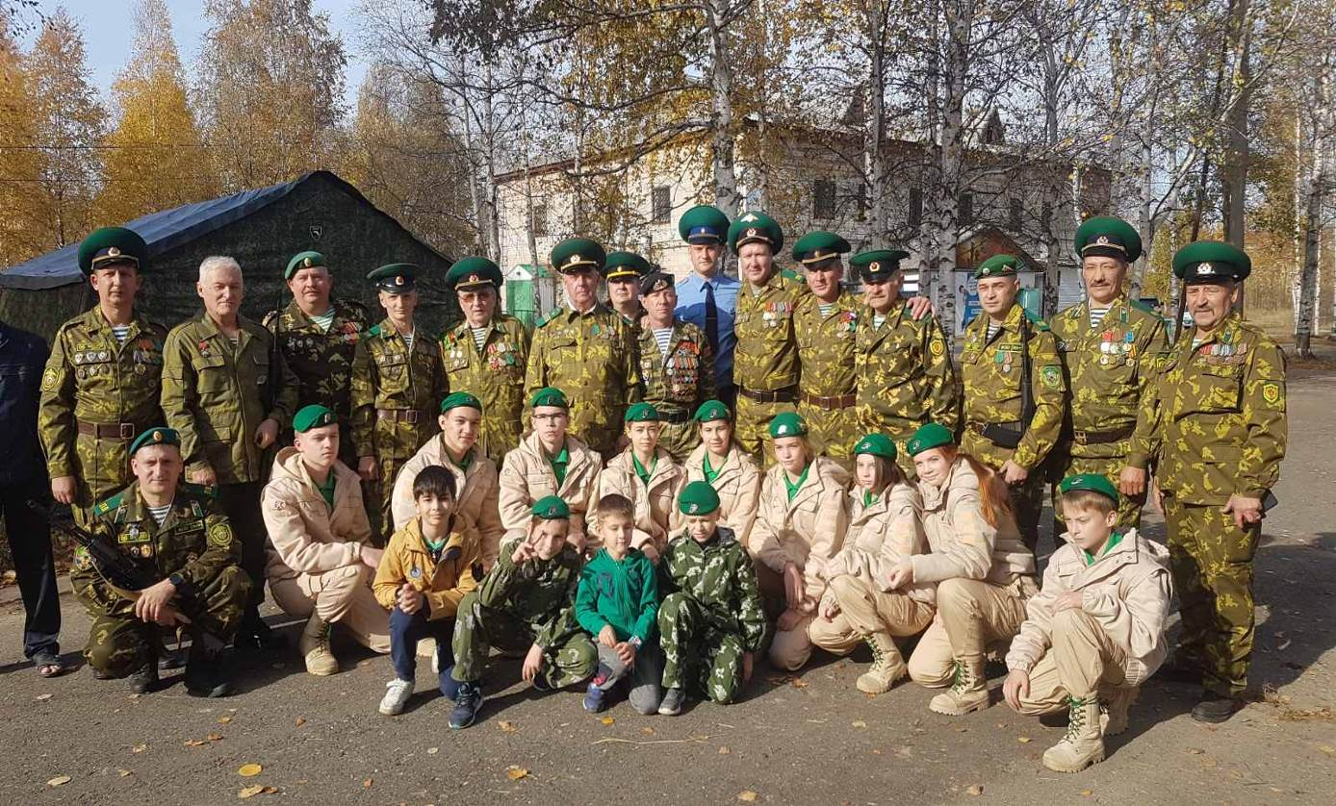

г. Нижневартовск

Рабочая программа «Стрелковая секция» дополнительного образования военно-патриотической направленности в рамках деятельности подросткового клуба «Юный пограничник» разработана на основе:

- Федеральных законов "Об образовании в Российской Федерации" от 29 декабря 2012 года № 273-ФЗ, «Об обороне» от 31 мая 1996 г. № 61-ФЗ, «О мобилизационной подготовке и мобилизации в РФ» от 26.02.1997 № 31-ФЗ, «О статусе военнослужащих» от 27.05.1998 № 76-ФЗ, «О воинской обязанности и военной службе» от 28.03.1998 № 53-ФЗ;
- Концепции развития дополнительного образования детей (утверждена Распоряжением Правительства Российской Федерации от 04 сентября 2014 года № 1726-р);
- Программы «Стрелковая подготовка учащихся общеобразовательных учреждений» 1999 год. Авторы: П.П. Миненко и С.Т. Мишин.

Разработчик:

Левченко Александр Николаевич, председатель Местной Нижневартовской Общественной Организации «Ветераны пограничных войск «Застава-86».

СОДЕРЖАНИЕ

 |  | страница
1. | ПОЯСНИТЕЛЬНАЯ ЗАПИСКА ПРОГРАМмы  Дополнительного образования | 4
2. | СТРУКТУРА и содержание ПРОГРАМмы  Дополнительного образования | 6
3. | условия реализации ПРОГРАМмы  Дополнительного образования | 12
4. | Контроль и оценка результатов Освоения  СТРЕЛЬБЫ ИЗ ПНЕВМАТИЧЕСКОГО ОРУЖИЯ | 14
5. | ПРИЛОЖЕНИЕ | 16
1. ПОЯСНИТЕЛЬНАЯ ЗАПИСКА РАБОЧей ПРОГРАМмы

Дополнительного образования

  - Актуальность программы дополнительного образования.

Оружие и особенно стрельба из него всегда вызывает живой интерес у подростков. Кроме того, в настоящее время большое внимание уделяется сохранению здоровья учащихся. Организация военно-спортивной секции в МНОО «Застава-86» позволяет развивать общефизическую подготовку подростков, воспитывать смелость, мужество, решительность, самообладание, целеустремленность, трудолюбие, внимательность и самостоятельность.
В настоящее время актуальность приобретает возрастающая роль физкультуры и спорта в жизни современного общества. К числу наиболее актуальных проблем относится, прежде всего, доступность, массовость видов спорта, наличие определенной материально-технической базы, для занятия определенным видом спорта. Стрелковый спорт по праву считается одним из самых массовых, доступных и увлекательных военно-прикладных видов спорта.
Программа стрелковой секции имеет спортивно-техническую направленность. Она носит учебно-познавательное и прикладное функциональное предназначение. По форме своей ориентированности является, как индивидуальной, так и групповой формой организации занятий.
Главное в программе дополнительного образования – системный подход к формированию гражданской позиции подростка, создание условий для его самосознания и самовоспитания.
Данная программа позволяет решать задачи воспитания всесторонне развитой личности и имеет спортивно-оздоровительную направленность.

1.2. Цели и задачи рабочей программы дополнительного образования

Цели:
- сформировать у детей наиболее полные знания и представления об истории и возникновения стрелкового спорта;
- научить владеть пневматическим оружием;
- совершенствовать разностороннее развитие подростков для их готовности к службе в Вооруженных Силах Российской Федерации;
- организовать проведение свободного времени, досуга;
- пропаганда здорового образа жизни.

Задачи:
Образовательные
- познакомить с историей развития стрелкового спорта;
- теоретическое знакомство с основными видами отечественного стрелкового оружия их характеристиками и устройством;
- познакомить с прикладным и оборонным значением стрелкового спорта;
- познакомить с характеристиками моделей пневматического оружия;
- познакомить с устройством и взаимодействием частей пневматического оружия;
- обучить технике безопасности при пользовании пневматическим оружием;
- обучить основам производства меткого выстрела;
- обучить технике стрельбы;
- обучить специальным стрелковым упражнениям;
- обучить организацией соревнований по стрельбе и их проведение.
Развивающие
- формирование установки на активное приобщение детей к занятиям спортом и физической культурой;
- развить физические и морально-волевые качества;
- совершенствовать специальные психологические качества, умственные и интеллектуальные способности.
Воспитательные
- привить подросткам трудолюбие, упорство, терпение, желание заниматься спортом и вести здоровый образ жизни;
- профилактика вредных привычек и правовых правонарушений;
- содействие взаимопониманию между различными национальными, религиозными и социальными группами, гуманному отношению ко всему живому.

1.3. Отличительная особенность программы дополнительного образования
На теоретических занятиях сообщаются основные сведения об отечественном стрелковом оружии, его основных технических характеристиках, по истории стрелкового спорта, технике и методике стрельбы, основные правила по технике безопасности во время тренировочных занятий, а также особенности стрельбы из различных положений.
На практических занятиях дети приобретают умения и навыки по разборке и сборке автомата Калашникова, в совершенствовании техники стрельбы из пневматического оружия.
Прохождение каждой новой темы и выполнение упражнений по стрельбе предполагает постоянное повторение предыдущих тем и овладение определенными практическими навыками в стрельбе.
К занимающимся предъявляются определенные требования по мерам безопасности при обращении с пневматическим оружием, так как при нарушении правил по технике безопасности возможно получение серьезных травм и увечий и по знанию устройства и работы данного вида оружия.

2. СТРУКТУРА и содержание РАБОЧей ПРОГРАМмы
Дополнительного образования

2.1. Объем программы

Вид учебной работы | Объем часов
Обязательная учебная нагрузка (всего) | 150
в том числе:
теоретические занятия | 22
практические занятия | 128
Итоговая аттестация в форме зачёта

2.2. Тематический план и содержание программы дополнительного образования

Наименование разделов и тем | Содержание учебного материала, практические работы, самостоятельная работа студентов, курсовая работа (проект) | Объем часов | Уровень освоения
1 | 2 | 3 | 4
Тема 1.  История стрелкового оружия | Теория | 1 | 2
Тема 2.  Теоретические основы стрельбы. | Теория | 6 | 2
Тема 3.  Устройство и назначение пневматической винтовки | Теория | 2 | 2
Тема 4.  Меры безопасности при стрельбе и правила обращения с оружием. | Теория | 2 | 2
Тема 5.  Подготовка пневматической винтовки к стрельбе. | Теория | 2 | 2
Тема 5.  Подготовка пневматической винтовки к стрельбе. | Практика | 2 | 3
Тема 6.  Предварительные упражнения - стрельба без пуль. | Теория | 2 | 2
Тема 6.  Предварительные упражнения - стрельба без пуль. | Практика | 2 | 3
Тема 7.  Техника стрельбы из пневматической винтовки на 5 м. | Практика | 36 | 3
Тема 8.  Техника стрельбы из пневматической винтовки на 10 м. | Практика | 16 | 3
Тема 9.  Стрельба из пневматического пистолета. | Теория | 3 | 2
Тема 9.  Стрельба из пневматического пистолета. | Практика | 3 | 3
Тема 10.  Теоретические основы стрельбы. | Теория | 1 | 2
Тема 11.  Устройство пневматической винтовки, автомата Калашникова АК-74. | Теория | 1 | 2
Тема 12.  Меры безопасности при стрельбе и правила обращения с оружием. | Теория | 2 | 2
Тема 13.  Приведение винтовки к нормальному бою. | Практика | 4 | 3
Тема 14.  Техника стрельбы из пневматической винтовки. | Практика | 30 | 3
Тема 15.  Стрельба из пневматического пистолета. | Практика | 10 | 3
Тема 16.  Стрельба на время. | Практика | 25 | 3
Всего: |  | 150

2.3. Календарно - тематический план программы
дополнительного образования «Стрелковая секция»

Дата | Тема  занятия | Наименование темы  занятия | Кол-во  часов
 | Тема 1 | История стрелкового оружия. | 1
 | 1.1 | История стрелкового оружия. Развитие стрелкового оружия. Совершенствование составных частей и элементов. Современное стрелковое и спортивное оружие. | 1
 | Тема 2 | Теоретические основы стрельбы теория. | 6
 | 2.1 | История развития пулевой стрельбы, ее значение | 1
 | 2.2 | Траектория полета пули, стабилизация. | 1
 | 2.3 | Определение основы средней точки прицеливания, попадания. | 1
 | 2.4 | Явление выстрела. Отдача винтовки. | 1
 | 2.5 | Факторы, влияющие на траекторию пули и точность выстрела. | 1
 | 2.6 | Отдача винтовки. Правильное положение тела стрелка во время выстрела, правильное дыхание. | 1
 | Тема 3 | Устройство и назначение винтовки ИЖ - 38, ИЖ -22. | 2
 | 3.1 | Общие данные. Назначение и устройство основных частей | 1
 | 3.2 | Работа частей и механизмов. Хранение оружия. | 1
 | Тема 4 | Меры безопасности при стрельбе и правила обращения с оружием. | 2
 | 4.1 | Общие требования. Правила обращения с оружием. | 1
 | 4.2 | Права и обязанности стрелка. | 1
 | Тема 5 | Подготовка пневматической винтовки к стрельбе. Практические занятия. | 4
 | 5.1 | Заряжание винтовки. Принятие положения для стрельбы. Прицеливание. | 1
 | 5.2 | Нажатие на спусковой крючок, режим дыхания. | 1
 | 5.3 | Пристрелка оружия. Отлаживание прицельных приспособлений. | 1
 | 5.4 | Характерные ошибки при стрельбе, возможные неисправности и способы их устранения. | 1
 | Тема 6 | Предварительные упражнения - стрельба без пуль. Практические занятия. | 4
 | 6.1 | Упражнение №1 Контроль однообразия прицеливания. | 1
 | 6.2 | Упражнение №2 Тренировка в стрельбе без пуль. | 1
 | 6.3 | Тренировка в удержании винтовки, прицеливании, нажатии на спусковой крючок, соблюдение режима дыхания. | 1
Дата | Тема  занятия | Наименование темы  занятия | Кол-во  часов
 | 6.4 | Тренировка в удержании винтовки, прицеливании, нажатии на спусковой крючок, соблюдение режима дыхания. | 1
 | Тема 7 | Техника стрельбы из пневматической винтовки на 5 м (мишень №6).  Практические занятия. | 36
 | 7.1 | Упражнение №3. Стрельба по белому листу для выработки навыка плавного нажатия на спусковой крючок. Пули «Диаболо». Количество выстрелов - 3. | 6
 | 7.2 | Упражнение №4. Стрельба по квадрату 10*10 на листе белой бумаги. Выстрелов - 3. Задание попасть в квадрат. | 6
 | 7.3 | Упражнение №5. Задание попасть в квадрат, найти среднюю точку попадания по пяти пробоинам и научиться делать поправку в наводке винтовки. | 6
 | 7.4 | Упражнение №6 Стрельба по спортивной мишени «П» из положения, сидя за столом с опорой локтями. Выстрелов 3*5. | 6
 | 7.5 | Упражнение №7. Стрельба по спортивной мишени «П», дистанция 5м, Выстрелов 3*5. Задание - набрать наибольшее количество очков. | 6
 | 7.6 | Упражнение №8. Мишень «П», сидя за столом с опорой локтями. Выстрелов - 3*5. Задание - выбить не менее 40 из50. | 6
 | Тема 8 | Техника стрельбы из пневматической винтовки на 10 м. (мишень. №6).  Практические занятия. | 16
 | 8.1 | Упражнение №3. Стрельба по белому листу для выработки навыка плавного нажатия на спусковой крючок. Пули «Диаболо». Количество выстрелов - 5. | 4
 | 8.2 | Упражнение №4. Стрельба по квадрату 10*10 на листе белой бумаги. Выстрелов - 10. Задание попасть в квадрат. | 4
 | 8.3 | Упражнение №5. Задание попасть в квадрат, найти среднюю точку попадания по пяти пробоинам и научиться делать поправку в наводке винтовки. | 4
 | 8.4 | Упражнение №6 Стрельба по спортивной мишени «П» из положения, лежа с опорой для ствола. | 4
 | Тема 9 | Стрельба из пневматического пистолета.  Практические занятия. | 6
 | 9.1 | Правильное положение ног при стрельбе. Прицеливание. Мягкий спуск. | 3
 | 9.2 | Практически выполнить упражнение: расстояние - 5м, мишень №8; Выстрелов - 3*5. | 3
 | Тема 10 | Теоретические основы стрельбы. | 1
 | 10.1 | Отдача винтовки. Влияние однообразия прикладки винтовки к плечу. Углы возвышения и бросания. | 1
Дата | Тема  занятия | Наименование темы  занятия | Кол-во  часов
 | Тема 11 | Устройство пневматической винтовки, Автомата Калашникова АК-74. | 1
 | 11.1 | Углубленное изучение устройства винтовки и работы частей и механизмов пневматической винтовки устройство и принцип действия АК. Необходимые действия по обслуживанию АК | 1
 | Тема 12 | Меры безопасности при стрельбе и правила обращения с оружием. | 2
 | 12.1 | Права и обязанности стрелка. Правила выполнения стрельбы | 1
 | 12.2 | Правила обращения с оружием. Правила соревнований по стрельбе. | 1
 | Тема 13 | Приведение винтовки к нормальному бою.  Практические занятия. | 4
 | 13.1 | Проверка боя винтовки. | 1
 | 13.2 | Регулировка прицела по вертикали и по горизонтали. | 1
 | 13.3 | Регулировка прицела. | 1
 | 13.4 | Регулировка прицела. | 1
 | Тема 14 | Техника стрельбы из пневматических винтовок. Практические занятия. | 30
 | 14.1 | Упражнение №9.Стрельба по мишени 8 из положения, сидя за столом или лежа с упора Дистанция- 5м. Выстрелов 3*5, Задание выполнить нормативные установки. | 10
 | 14.2 | Упражнение №10. Стрельба, стоя с руки, мишень 8, дистанция 5м. Выстрелов 3*5 Задание – выполнить нормативы соревнований. Стрельба с упора мишень №8 дистанция 10 м, выстрелов 3*5. | 10
 | 14.3 | Упражнение №14Стрельба лежа с руки. Расстояние10м, мишень№8 выстрелов 3* 10. | 10
 | Тема 15 | Стрельба из пневматического пистолета.  Практические занятия. | 10
 | 15.1 | Упражнение №15. Стрельба по мишени «П», дистанция 5м, выстрелов 3*5 Задание — научиться владеть пистолетом. | 5
 | 15.2 | Упражнение №16 Стрельба по мишени 8, дистанция 5м, выстрелов 3*5. Задание стрелять по нормативам соревнований, получить максимальный результат. | 5
 | Тема 16 | Стрельба на время.  Практические занятия. | 25
 | 16.1 | Стрельба на время:  - сидя за столом с опорой локтями, лежа с упора, стоя с руки;  - из пистолета, дистанция 5м, мишень «П». | 25
 |  | Итого, часов | 150
3. условия реализации РАБОЧей ПРОГРАМмы Дополнительного образования
3.1. Требования к минимальному материально-техническому обеспечению
Реализация рабочей программы дополнительного образования военно-патриотической направленности «Стрелковая секция» требует наличия кабинета и тира.
Оборудование кабинета и тира:
- посадочные места по количеству студентов, рабочее место преподавателя;
- основная учебная литература, нормативный материал;
- плакаты по изучению устройства и взаимодействия частей АК, ПМ и пневматической винтовки;
- сборно-разборный макет автомата Калашникова;
- пневматические винтовки 4,5 мм;
- стенды для стрельбы;
- мишени бумажные (различные);
- пульки для стрельбы из пневматического оружия.

3.2. Информационное обеспечение обучения. Перечень рекомендуемых учебных изданий, Интернет-ресурсов, дополнительной литературы

Основные источники:
1. Конституция РФ 12.12.93г.

2. ФЗ РФ «О статусе военнослужащих» от 27.05.1998 № 76-ФЗ.

3. ФЗ РФ «О воинской обязанности и военной службе» от 28.03.1998 № 53-ФЗ.
4. «Программа для кружков по изучению основ военного дела и овладению военно-техническими знаниями в первичных организациях ДОСААФ», М, 1986 г.
5. «Программы допризывной подготовки юношей» 1990 г.
6. В.Е. Маркевич «Ручное огнестрельное оружие», изд. «Полигон» С-Пб.
7. В.И. Мураховский, С.Л. Федосеев «Оружие пехоты», изд. Арсенал- Пресс», М, 1992 г.
8. Д.Н. Болотин «История советского стрелкового оружия и патронов», изд. «Полигон», С - П;
9. Д.Н. Болотин «Советское стрелковое оружие», «Военное издательство», М, 1986 г.
10. Лелюшенко Д.Д., «Пособие для допризывников», Военное издательство Министерства Обороны союза ССР, Москва, 1964.
Дополнительные источники:
1. Науменко Ю.А., «Начальная военная подготовка», Москва, Просвещение, 1987 г.
2. Попов Е.А., «Огневая подготовка», Москва, 2004 г.
3. Яковлев Н.П., «Учебник допризывника», Военное издательство Министерства Обороны союза ССР, Москва, 1960.
4. А. Д. Дворкин «Стрельба из пневматических винтовок».
5. А. С. Кузнецов программа кружка «Стрелковые кружки».
6. Правила соревнований по пулевой стрельбе.
7. Методическое пособие «Стрельба из пневматических винтовок» (А.Д. Дворкин, изд. ДОСААФ, 1986г.)
8. Методическое пособие «Пулевая стрельба. Правила соревнований» (Управление прикладных видов спорта Федерации пулевой стрельбы)

Интернет-ресурсы:

1. http://pwpn.ru/obuchenie/strelba-vintovka.html

2.https://sport-51.ru/article/useful-information/4163-tehnika-strelby-iz-pnevmaticheskoy-vintovki.html

3. https://ru.wikihow.com/целиться-из-пневматического-оружия

4. https://sportyfi.ru/strelkoviy-sport/pnevm-pistolet/
5. https://lastday.club/kak-tselitsya-iz-pistoleta/

4. Контроль и оценка результатов Освоения
СТРЕЛЬБЫ ИЗ ПНЕВМАТИЧЕСКОГО ОРУЖИЯ

Контроль и оценка результатов освоения стрельбы из пневматического оружия осуществляется руководителем стрелковой секции в процессе проведения теоретических занятий, выполнения контрольных упражнений, а также соревнований по стрельбе.

Результаты обучения  (освоенные умения, усвоенные знания) | Формы и методы контроля и оценки результатов обучения
В процессе занятий обучающиеся должены уметь:  - выполнять стрелковые упражнения из положения, лежа и сидя;  - занимать правильное положение при изготовке к стрельбе и при стрельбе;  - выполнять специальные действия, способствующие уравновешиванию дыхания и пульса;  - осознанно относиться к своему здоровью, наблюдать, анализировать и запоминать;  - применять полученные знания и умения в самостоятельной работе;  - анализировать свои действия в процессе работы, сравнивая его с действиями других учащихся.  - осознанно относиться к своему здоровью определять дальность до цели, направление и силу ветра;  - применять полученные знания и умения в самостоятельной работе;  - анализировать свои действия в процессе работы, сравнивая его с действиями других учащихся;  - проявлять волевые качества спортсмена;  - выполнять упражнения по стрельбе из пневматического оружия из разных положений (сидя, стоя, лежа, с колена) с результатом не ниже 35 очков. | Формой итогового контроля является:  - наблюдение за деятельностью учащихся;  - соревнования по стрельбе;  - соревнования по военно-прикладному многоборью;  - выполнение контрольных упражнений.
В процессе занятий обучающиеся должены знать:  - физические упражнения, направленные на развитие быстроты, ловкости, координации движений, контроль дыхания и пульса, приемы и правилам стрельбы;  - устройство и принцип действия пневматического оружия, технику безопасности при обращении и стрельбе из пневматического оружия;  - элементарные теоретические сведения о баллистике;  - историю стрелкового оружия;  - команды, подаваемые инструктором при проведении учебных стрельб из пневматического оружия.  - технику безопасности при проведении стрельб;  - устройство и принцип действия АК;  - необходимые действия по обслуживанию АК;  - способы развития быстроты, ловкости, общей и статической выносливости · технические приемы, которые наиболее часто и эффективно применяются при стрельбе;  - основы тактической и строевой подготовки. | Формой итогового контроля является:  - наблюдение за деятельностью учащихся;  - соревнования по стрельбе;  - соревнования по военно-прикладному многоборью;  - выполнение контрольных упражнений..

Приложение

Условия выполнения упражнений

Индекс упражнения | Дистанция, м | Положение для  стрельбы | Количество  выстрелов |  | Мишени |  |  | Время на стрельбу мин.
 |  |  | пробное | зачетное | № | Кол-во пробных | Кол-во зачетных
«Начинающий стрелок» | 5 | Сидя или стоя с опорой на стол | 3 | 5 | 4 | 1 | 1 | Неограниченное
«Юный стрелок» | 10 | С опорой о стол | 6 | 20 | 8 | 2 | 4 | 30 мин
«Меткий  стрелок» | 10 | Стоя | 6 | 20 | 8 | 2 | 4 | 45 мин
«Снайпер» | 10 | Стоя.  С колена. | 6 | 20 | 8 | 2 | 4 | 40 мин

Разрядные нормы по стрельбе пулевой:
Пневматические винтовки, пули ДН или ДЦ, прицел открытый

Индекс  упражнения | Положение  для стрельбы | Дистанция  м | пол | Спортивные разряды
 |  |  |  | перехо дной | 3-й | 2-й | 1-й
«Начинающий стрелок» | Сидя или стоя  с опорой на стол (5выстрелов) | 5 | м | 40
 |  |  | д | 34
«Юный стрелок» | С опорой  о стол (20выстрелов) | 10 | м |  | 130 | 150 | 170
 |  |  | д |  | 122 | 142 | 162
«Меткий  стрелок» | Стоя  (20выстрелов) | 10 | м |  | ПО | 130 | 150
 |  |  | д |  | 100 | 120 | 140
«Снайпер» | Стоя. С колена.  (40выстрелов 20/20) | 10 | м |  | 310 | 330 | 350
 | (40 выстрелов 20 + 20) |  | д |  | 300 | 320 | 340

